下载
在各大应用市场或App Store中搜索下载“学习通”，或直接扫描以下二维码进行下载。
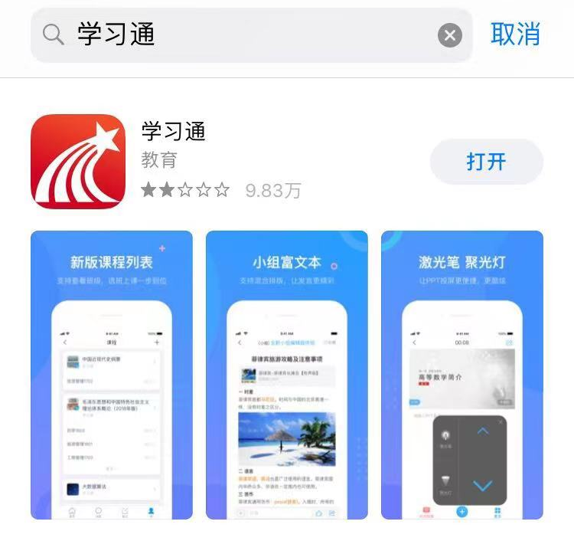

新用户登录
手机号注册登录，点击“手机号快捷登录”，选择“一键登录”。如果有双卡的同学，点击“短信验证码登录”，输入常用手机号并获取验证码，进行登录。
情况一：
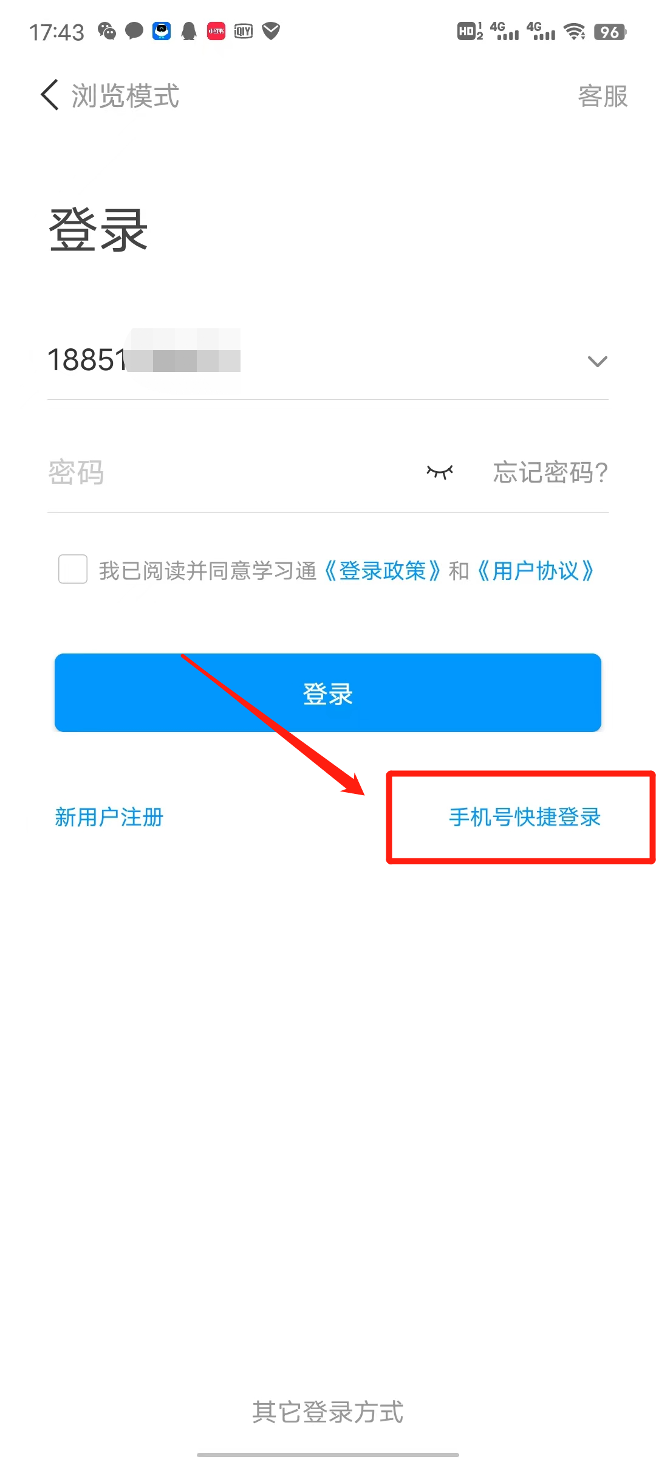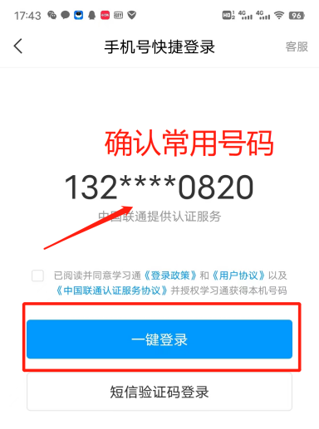

情况二：
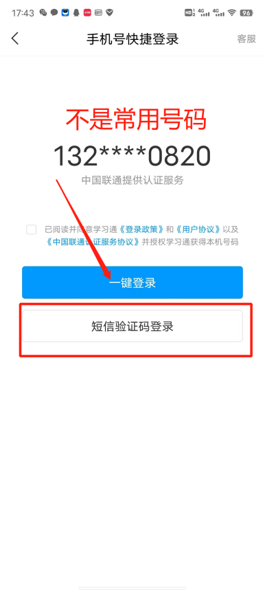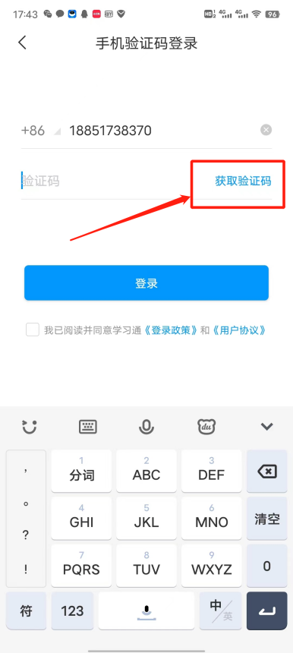

绑定
首次登录后需完成身份验证绑定：
1.用手机号账号密码登录之后，点击右下角的“我”—设置—账号管理—单位设置—添加单位
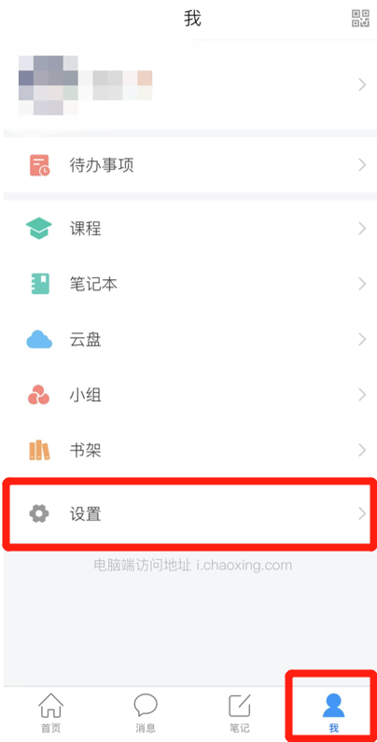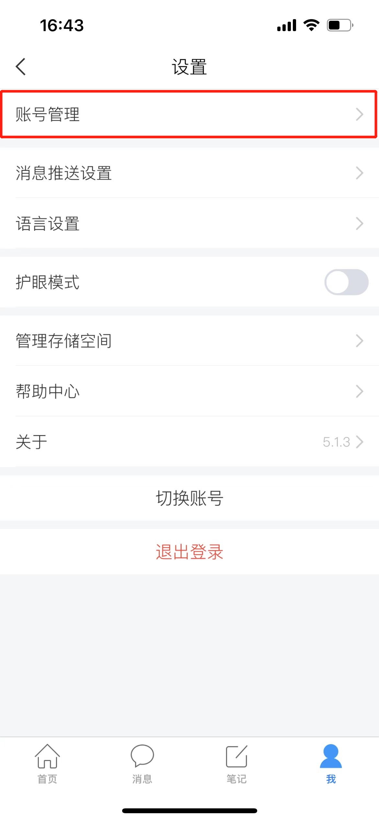
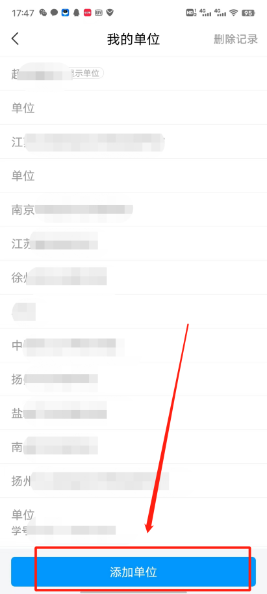
2. 进入单位验证界面，在学校一栏输入“10860”并点击选择“苏州城市学院图书馆”。
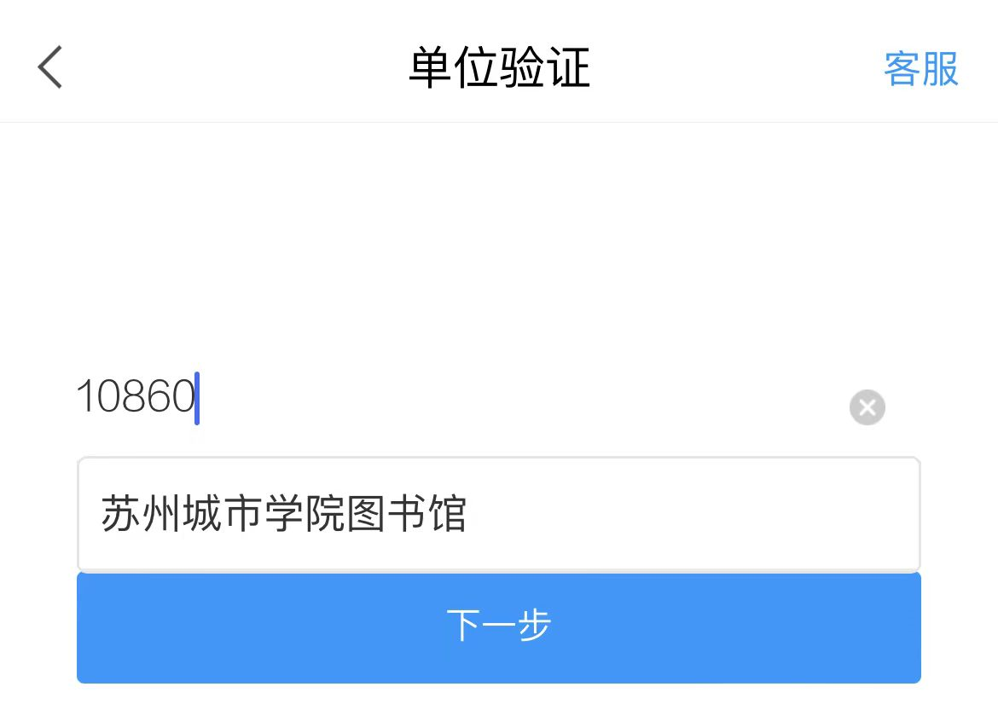
3.系统自动跳转学校统一身份认证页面，输入相关账号密码登录。
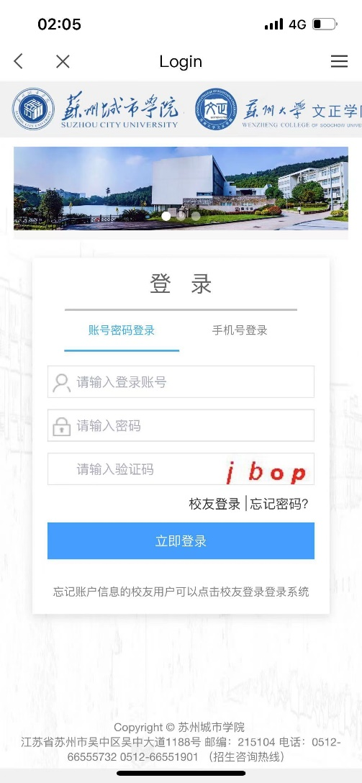
4.页面自动返回，即为登录完成。
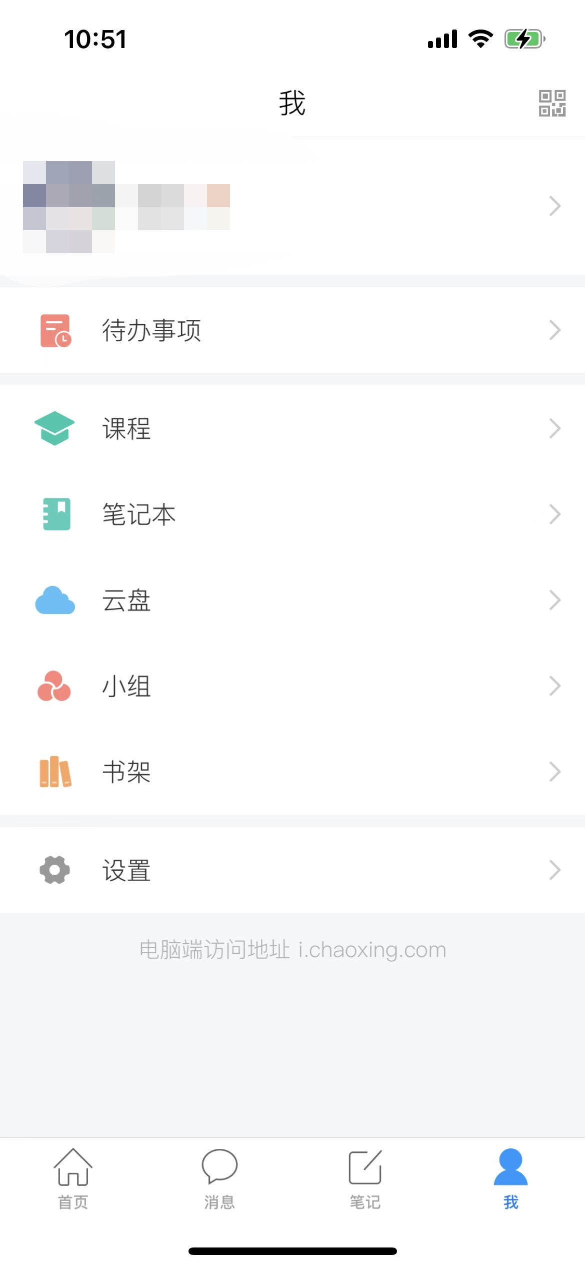
5.点击左下角“首页”可在顶部选择切换至图书馆首页，使用相关应用服务。
